Արձանագրություն N 2

ԱԱԱՊԿ-ԳՀԱՊՁ-18/1 ծածկագրով գնանշման հարցման միջոցով

գնում կատարելու ընթացակարգի գնահատող հանձնաժողովի նիստի

գ. Այգեհովիտ 27.06 . 2018թ. ժամը 12:00

Մասնակցում էին հանձնաժողովի`

Նախագահ՝ Լ.Վարդանյան

անդամներ` Ա.Չոբանյան, Ա. Գրիգորյան

քարտուղար` Ա.Գևորգյան

*ԱԱԱՊԿ-ԳՀԱՊՁ-18/1*>> ծածկագրով *գնանշման հարցման* միջոցով գնում կատարելու ընթացակարգով հայտերի բացման մասին

1. *ԱԱԱՊԿ-ԳՀԱՊՁ-18/1* ծածկագրով մրցույթի առաջարկների բացման վայրի, գնային առաջարկների ներկայացման, գնահատման, արդյունքների հաստատման /մրցույթի արդյունքների / մասին

1/ Գնանշման հարցում հայտ են ներկայացրել հետևյալ կազմակերպությունները

|  |  |  |  |  |  |
| --- | --- | --- | --- | --- | --- |
| Հ/հ | Մասնակիցների անվանումը | Հասցե | Հեռախոսահամար | Էլ. փոստ | ՀՎՀՀ |
| 1 | <<Նատալի Ֆարմ>> ՍՊԸ | Ք. Երևան, Տիչինա3-րդ նրբ. 2/2 | 744-212 | natalipharm@bk.ru | 01222567 |
|  |  |  |  |  |  |

1.3 Գնային առաջարկ պարունակող ծրարը բացվել է Հայաստանի Հանրապետության Տավուշի մարզի <<Այգեհովտի ԱԱՊԿ>> ՊՈԱԿ-ում` գ. Այգեհովիտ, 1-ին փող, թիվ 82 հասցեում

1.4 Տվյալներ ծրարը կազմելու և ներկայացնելու՝ սահմանված կարգի պահանջներին համապատասխանության մասին.

- գնային առաջարկ ներկայացրած մասնակցի ծրարը կազմվել և ներկայացվել է հրավերի պահանջներին համապատասխան:

Ընդունվել է որոշում` կողմ - 3, դեմ - 0

1.5 Տվյալներ բացված ծրարում պահանջվող փաստաթղթերի առկայության մասին.

- գնային առաջարկ ներկայացրած մասնակիցը փակ ծրարով ներկայացրել է գնման ընթացակարգին մասնակցելու դիմում և գնի առաջարկ: Բոլոր ներկայացված փաստաթղթերը կազմվել են բնօրինակից և 2 օրինակ պատճեից: Բնօրինակ փաթեթում ներկայացված փաստաթղթերի բոլոր էջերը կնքված և ստորագրված են մասնակիցների կողմից:

Ընդունվել է որոշում` կողմ - 3, դեմ – 0

1.6 Տվյալներ մասնակցի կողմից ներկայացրած փաստաթղթերի՝ սահմանված պայմաններին համապատասխան կազմված լինելու մասին.

- Ներկայացրած գնային առաջարկ ծրարում ներառված փաստաթղթերը կազմվել և ներկայացվել են հրավերի պահանջներին համապատասխան:

Ընդունվել է որոշում` կողմ - 3, դեմ – 0

1.7 Մասնակիցի առաջարկած գները՝

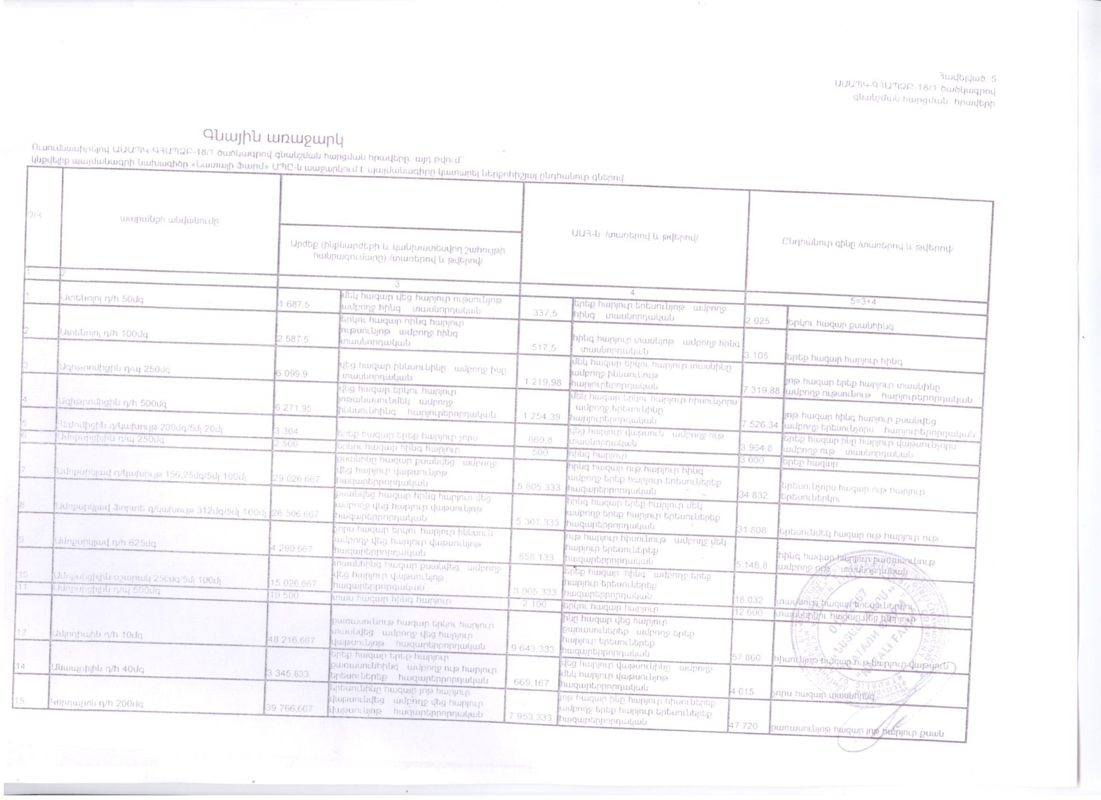

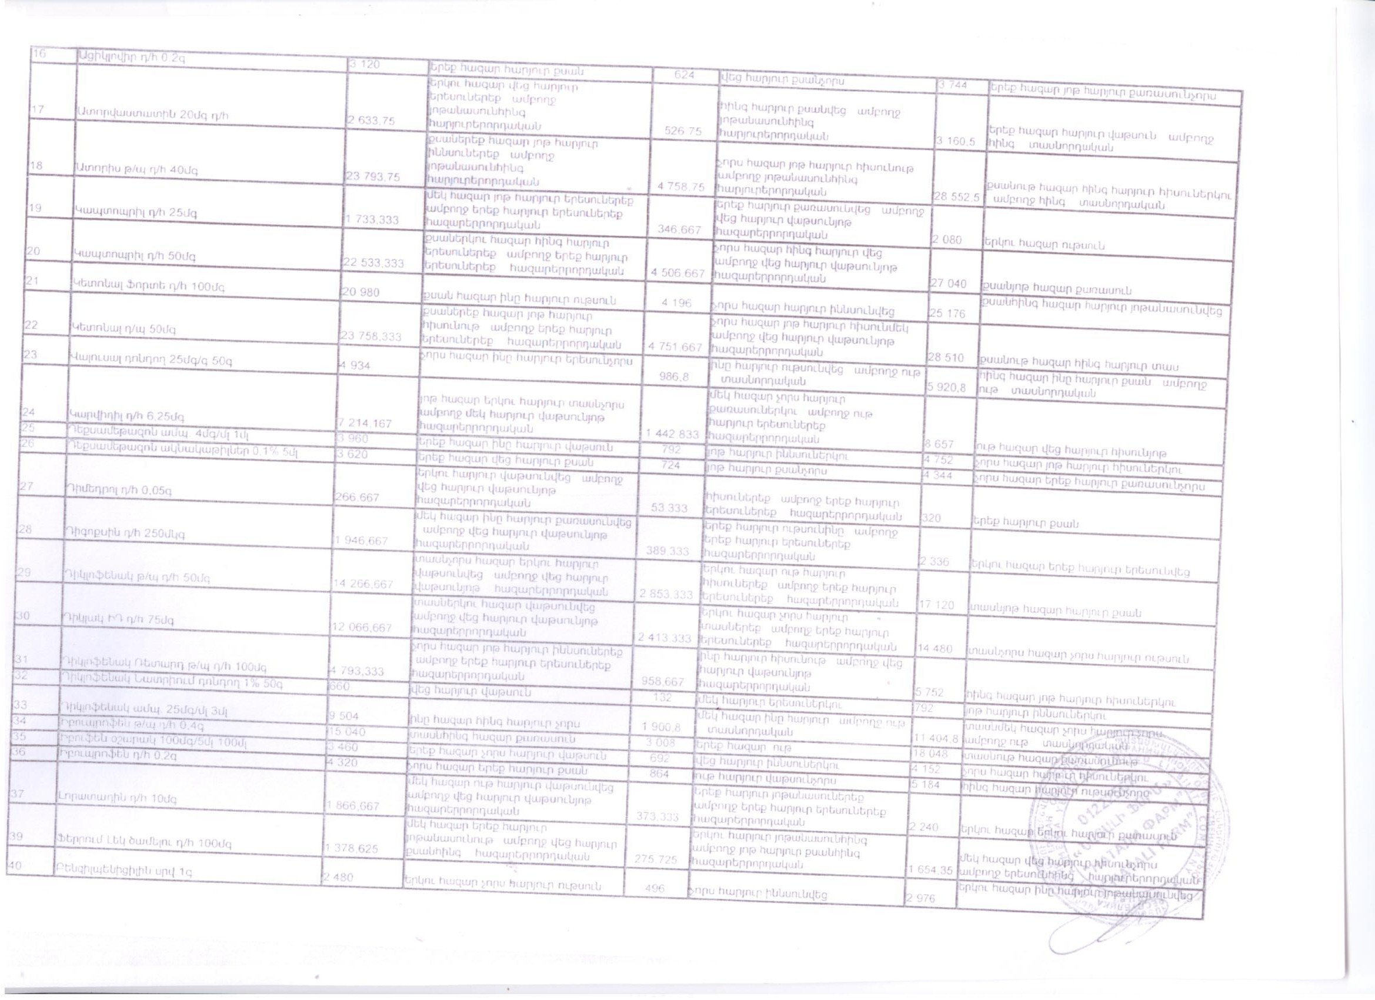

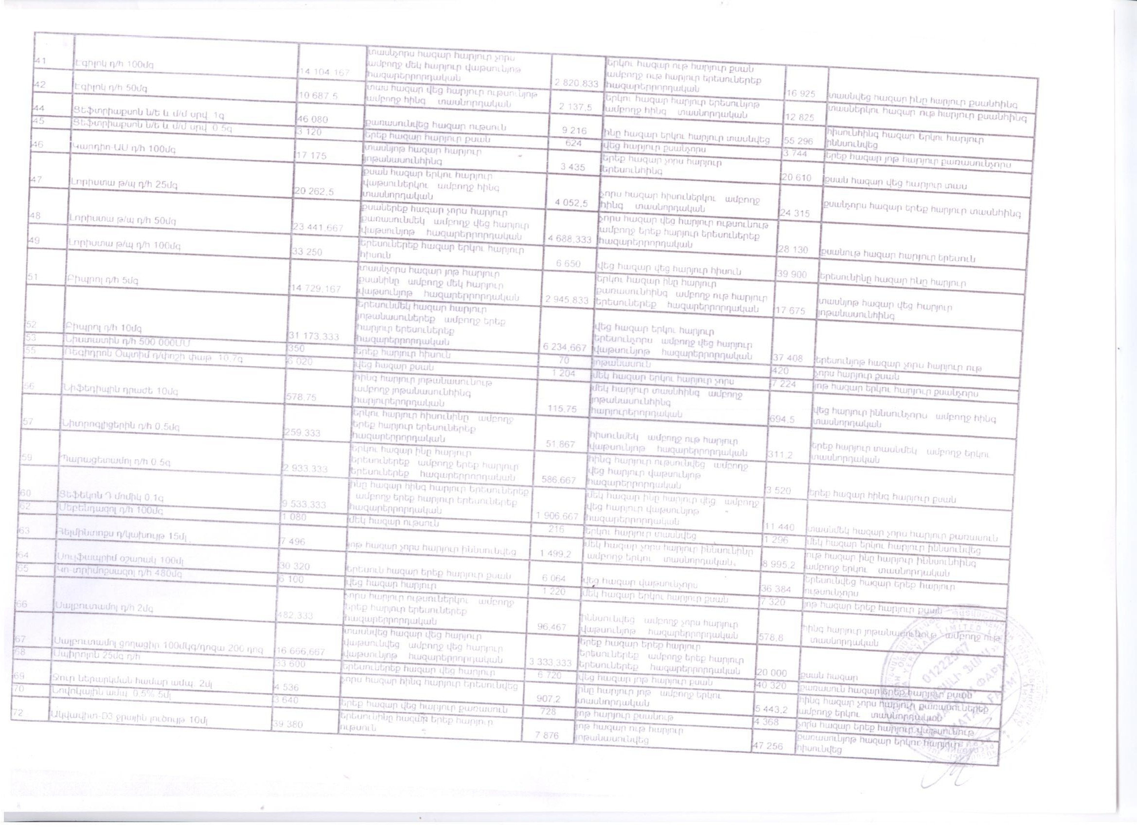

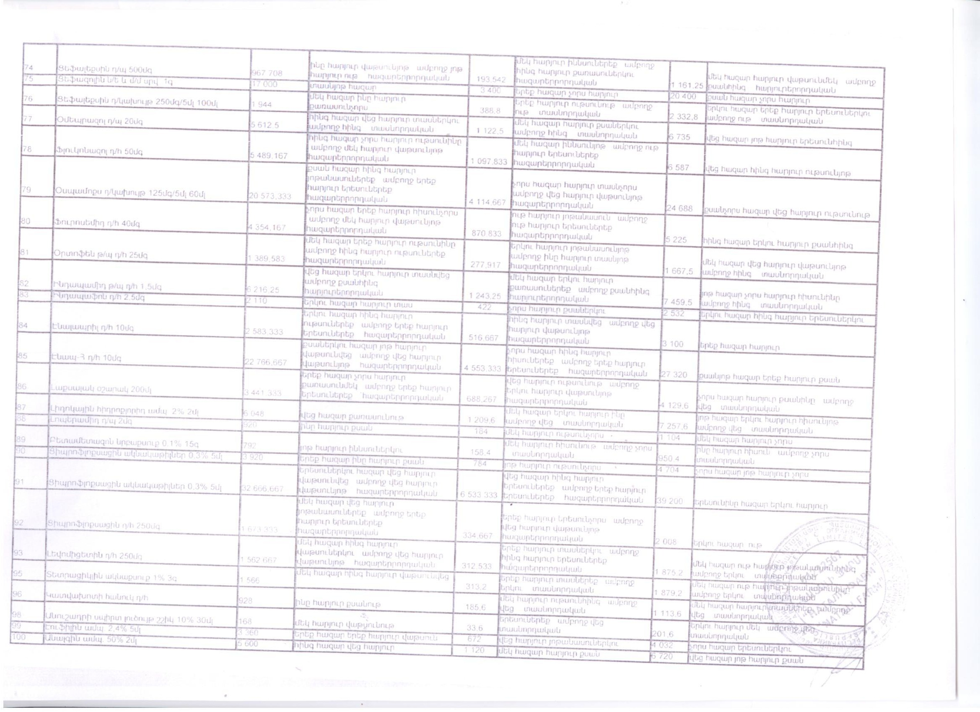

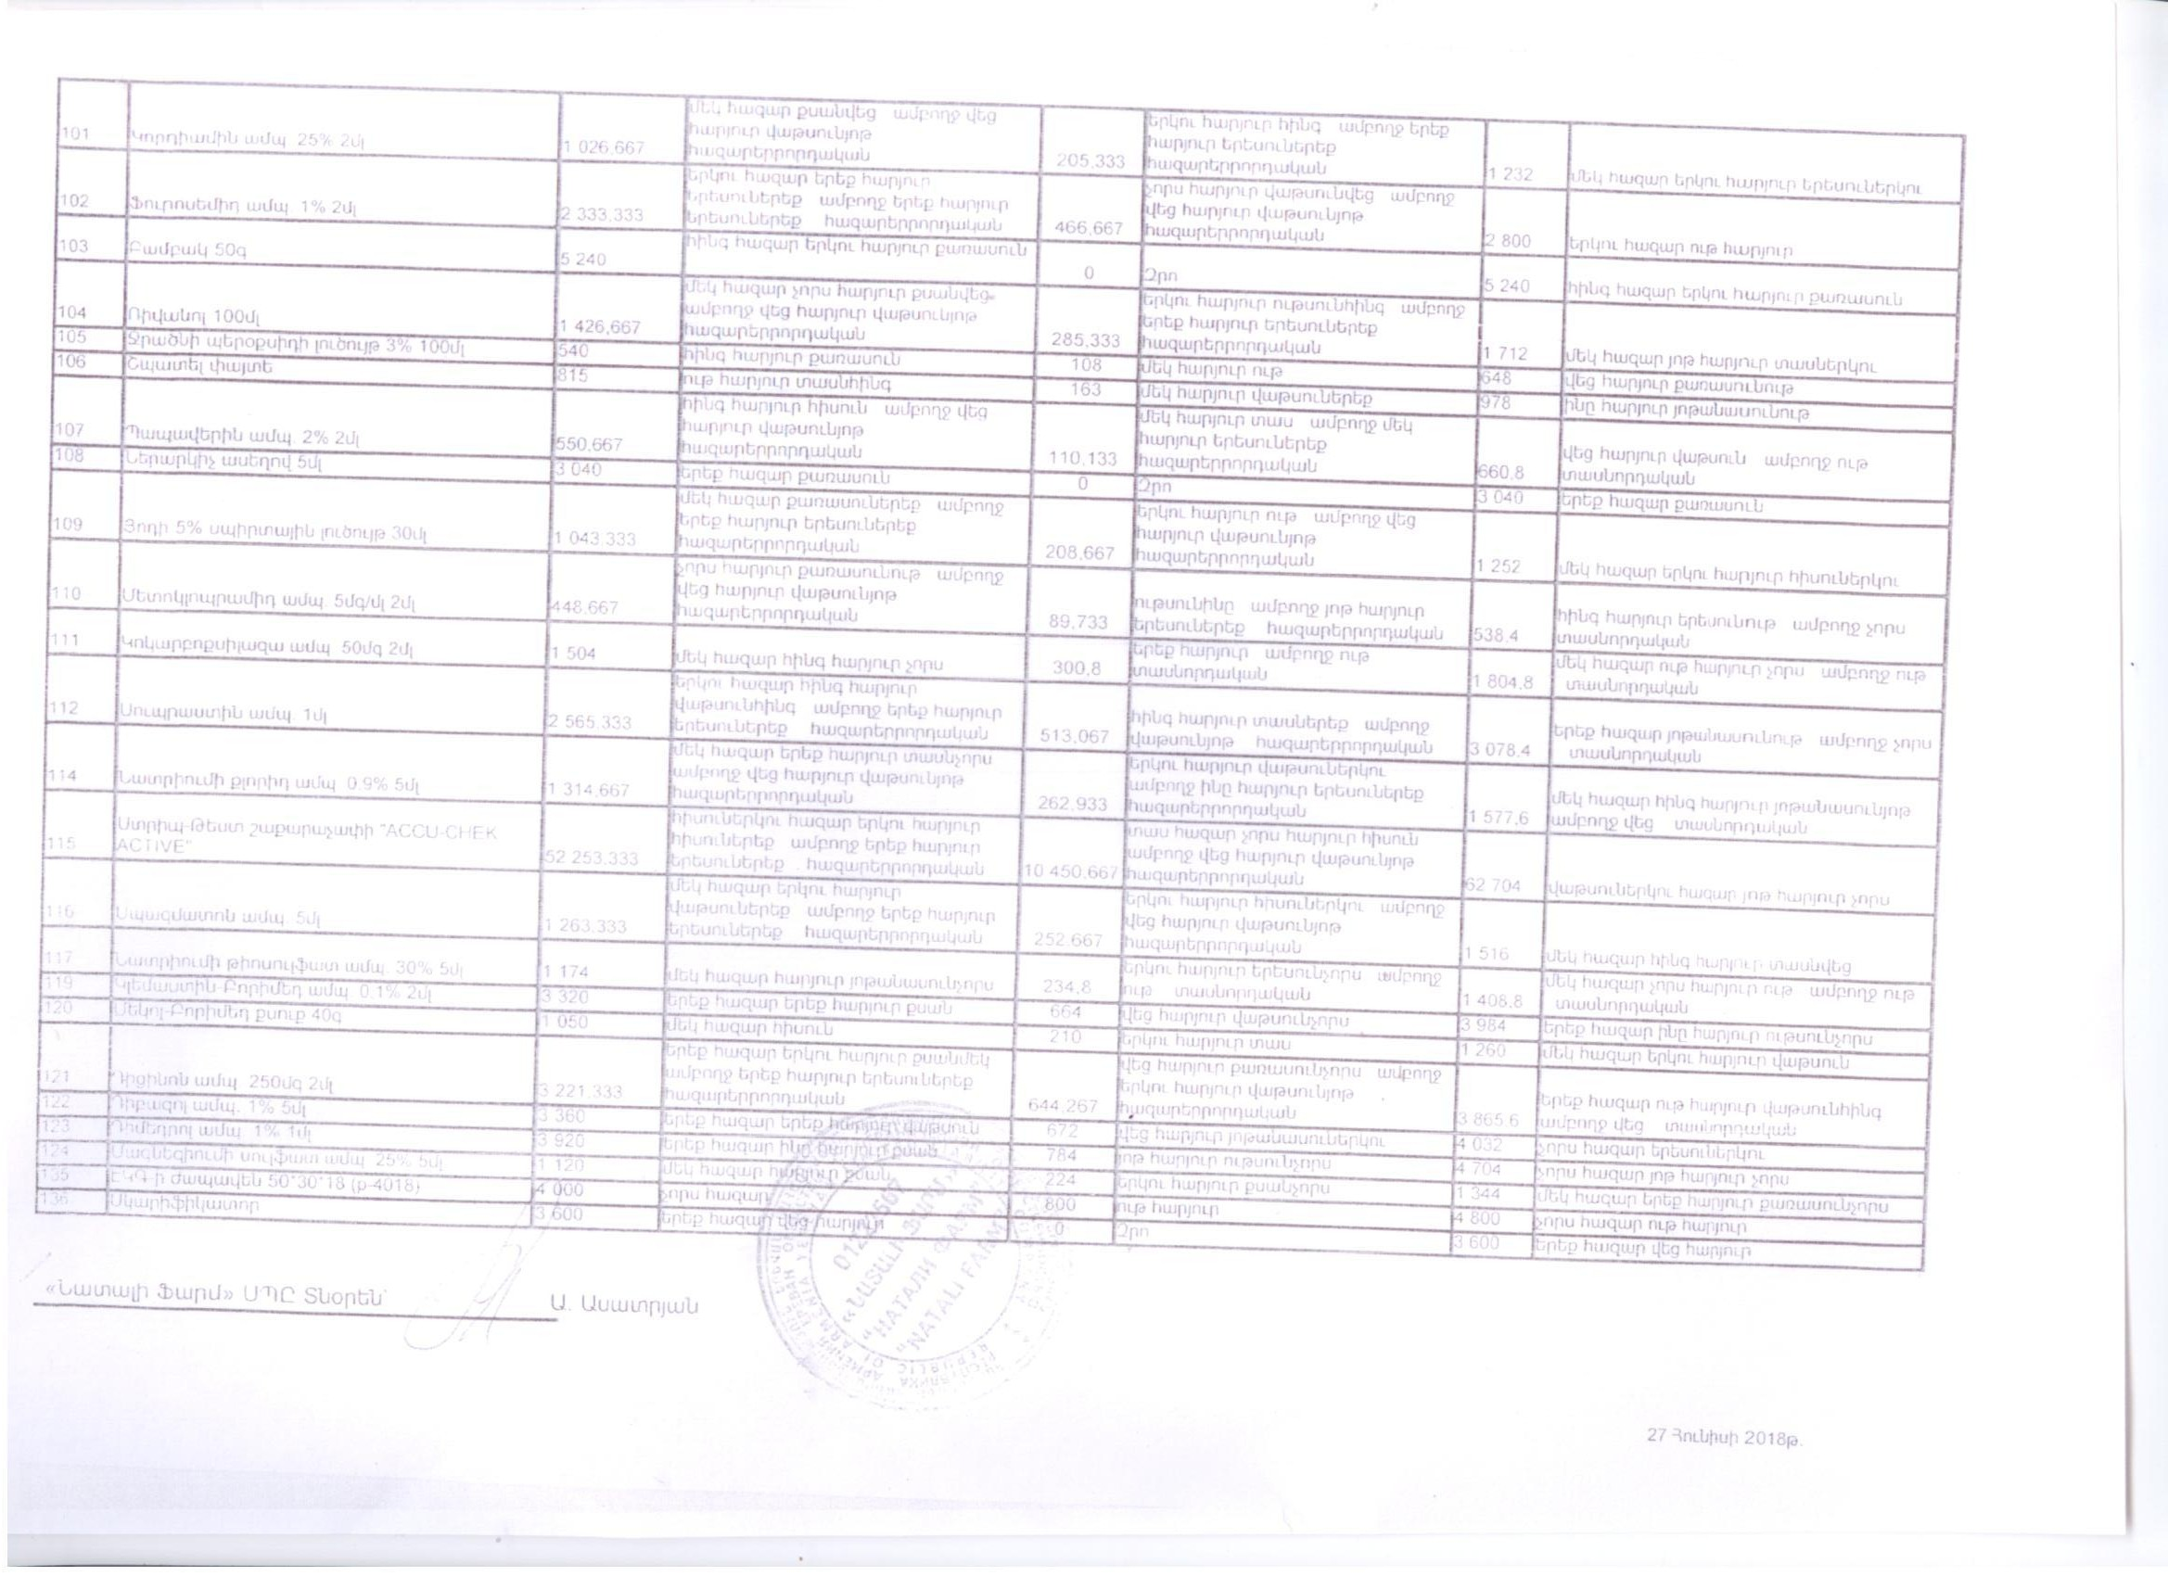

Ընդունվել է որոշում` կողմ `3 դեմ` 0

1.8 Այլ անհրաժեշտ տեղեկություններ

1. Մասնակցի կողմից 13, 38,43, 50,54,58,61,71,73,94,97,113,118,125,126,127,128,129,130,131,132,133,134 չափաբաժինների համար գնային առաջարկ չի ներկայացվել:

1. ԱԱԱՊԿ-ԳՀԱՊՁ-18/1 ծածկագրով մրցույթին ըստ չափաբաժինների զբաղեցրած տեղերը

|  |  |  |  |
| --- | --- | --- | --- |
| Չափաբաժիններ | Առաջին տեղ | Երկրորդ տեղ | Երրորդ տեղ |
| 1 | <<Նատալի Ֆարմ>> ՍՊԸ |  |  |
| 2 | <<Նատալի Ֆարմ>> ՍՊԸ |  |  |
| 3 | <<Նատալի Ֆարմ>> ՍՊԸ |  |  |
| 4 | <<Նատալի Ֆարմ>> ՍՊԸ |  |  |
| 5 | <<Նատալի Ֆարմ>> ՍՊԸ |  |  |
| 6 | <<Նատալի Ֆարմ>> ՍՊԸ |  |  |
| 7 | <<Նատալի Ֆարմ>> ՍՊԸ |  |  |
| 8 | <<Նատալի Ֆարմ>> ՍՊԸ |  |  |
| 9 | <<Նատալի Ֆարմ>> ՍՊԸ |  |  |
| 10 | <<Նատալի Ֆարմ>> ՍՊԸ |  |  |
| 11 | <<Նատալի Ֆարմ>> ՍՊԸ |  |  |
| 12 | <<Նատալի Ֆարմ>> ՍՊԸ |  |  |
| 13 |  |  |  |
| 14 | <<Նատալի Ֆարմ>> ՍՊԸ |  |  |
| 15 | <<Նատալի Ֆարմ>> ՍՊԸ |  |  |
| 16 | <<Նատալի Ֆարմ>> ՍՊԸ |  |  |
| 17 | <<Նատալի Ֆարմ>> ՍՊԸ |  |  |
| 18 | <<Նատալի Ֆարմ>> ՍՊԸ |  |  |
| 19 | <<Նատալի Ֆարմ>> ՍՊԸ |  |  |
| 20 | <<Նատալի Ֆարմ>> ՍՊԸ |  |  |
| 21 | <<Նատալի Ֆարմ>> ՍՊԸ |  |  |
| 22 | <<Նատալի Ֆարմ>> ՍՊԸ |  |  |
| 23 | <<Նատալի Ֆարմ>> ՍՊԸ |  |  |
| 24 | <<Նատալի Ֆարմ>> ՍՊԸ |  |  |
| 25 | <<Նատալի Ֆարմ>> ՍՊԸ |  |  |
| 26 | <<Նատալի Ֆարմ>> ՍՊԸ |  |  |
| 27 | <<Նատալի Ֆարմ>> ՍՊԸ |  |  |
| 28 | <<Նատալի Ֆարմ>> ՍՊԸ |  |  |
| 29 | <<Նատալի Ֆարմ>> ՍՊԸ |  |  |
| 30 | <<Նատալի Ֆարմ>> ՍՊԸ |  |  |
| 31 | <<Նատալի Ֆարմ>> ՍՊԸ |  |  |
| 32 | <<Նատալի Ֆարմ>> ՍՊԸ |  |  |
| 33 | <<Նատալի Ֆարմ>> ՍՊԸ |  |  |
| 34 | <<Նատալի Ֆարմ>> ՍՊԸ |  |  |
| 35 | <<Նատալի Ֆարմ>> ՍՊԸ |  |  |
| 36 | <<Նատալի Ֆարմ>> ՍՊԸ |  |  |
| 37 | <<Նատալի Ֆարմ>> ՍՊԸ |  |  |
| 38 |  |  |  |
| 39 | <<Նատալի Ֆարմ>> ՍՊԸ |  |  |
| 40 | <<Նատալի Ֆարմ>> ՍՊԸ |  |  |
| 41 | <<Նատալի Ֆարմ>> ՍՊԸ |  |  |
| 42 | <<Նատալի Ֆարմ>> ՍՊԸ |  |  |
| 43 |  |  |  |
| 44 | <<Նատալի Ֆարմ>> ՍՊԸ |  |  |
| 45 | <<Նատալի Ֆարմ>> ՍՊԸ |  |  |
| 46 | <<Նատալի Ֆարմ>> ՍՊԸ |  |  |
| 47 | <<Նատալի Ֆարմ>> ՍՊԸ |  |  |
| 48 | <<Նատալի Ֆարմ>> ՍՊԸ |  |  |
| 49 | <<Նատալի Ֆարմ>> ՍՊԸ |  |  |
| 50 |  |  |  |
| 51 | <<Նատալի Ֆարմ>> ՍՊԸ |  |  |
| 52 | <<Նատալի Ֆարմ>> ՍՊԸ |  |  |
| 53 | <<Նատալի Ֆարմ>> ՍՊԸ |  |  |
| 54 |  |  |  |
| 55 | <<Նատալի Ֆարմ>> ՍՊԸ |  |  |
| 56 | <<Նատալի Ֆարմ>> ՍՊԸ |  |  |
| 57 | <<Նատալի Ֆարմ>> ՍՊԸ |  |  |
| 58 |  |  |  |
| 59 | <<Նատալի Ֆարմ>> ՍՊԸ |  |  |
| 60 | <<Նատալի Ֆարմ>> ՍՊԸ |  |  |
| 61 |  |  |  |
| 62 | <<Նատալի Ֆարմ>> ՍՊԸ |  |  |
| 63 | <<Նատալի Ֆարմ>> ՍՊԸ |  |  |
| 64 | <<Նատալի Ֆարմ>> ՍՊԸ |  |  |
| 65 | <<Նատալի Ֆարմ>> ՍՊԸ |  |  |
| 66 | <<Նատալի Ֆարմ>> ՍՊԸ |  |  |
| 67 | <<Նատալի Ֆարմ>> ՍՊԸ |  |  |
| 68 | <<Նատալի Ֆարմ>> ՍՊԸ |  |  |
| 69 | <<Նատալի Ֆարմ>> ՍՊԸ |  |  |
| 70 | <<Նատալի Ֆարմ>> ՍՊԸ |  |  |
| 71 |  |  |  |
| 72 | <<Նատալի Ֆարմ>> ՍՊԸ |  |  |
| 73 |  |  |  |
| 74 | <<Նատալի Ֆարմ>> ՍՊԸ |  |  |
| 75 | <<Նատալի Ֆարմ>> ՍՊԸ |  |  |
| 76 | <<Նատալի Ֆարմ>> ՍՊԸ |  |  |
| 77 | <<Նատալի Ֆարմ>> ՍՊԸ |  |  |
| 78 | <<Նատալի Ֆարմ>> ՍՊԸ |  |  |
| 79 | <<Նատալի Ֆարմ>> ՍՊԸ |  |  |
| 80 | <<Նատալի Ֆարմ>> ՍՊԸ |  |  |
| 81 | <<Նատալի Ֆարմ>> ՍՊԸ |  |  |
| 82 | <<Նատալի Ֆարմ>> ՍՊԸ |  |  |
| 83 | <<Նատալի Ֆարմ>> ՍՊԸ |  |  |
| 84 | <<Նատալի Ֆարմ>> ՍՊԸ |  |  |
| 85 | <<Նատալի Ֆարմ>> ՍՊԸ |  |  |
| 86 | <<Նատալի Ֆարմ>> ՍՊԸ |  |  |
| 87 | <<Նատալի Ֆարմ>> ՍՊԸ |  |  |
| 88 | <<Նատալի Ֆարմ>> ՍՊԸ |  |  |
| 89 | <<Նատալի Ֆարմ>> ՍՊԸ |  |  |
| 90 | <<Նատալի Ֆարմ>> ՍՊԸ |  |  |
| 91 | <<Նատալի Ֆարմ>> ՍՊԸ |  |  |
| 92 | <<Նատալի Ֆարմ>> ՍՊԸ |  |  |
| 93 | <<Նատալի Ֆարմ>> ՍՊԸ |  |  |
| 94 |  |  |  |
| 95 | <<Նատալի Ֆարմ>> ՍՊԸ |  |  |
| 96 | <<Նատալի Ֆարմ>> ՍՊԸ |  |  |
| 97 |  |  |  |
| 98 | <<Նատալի Ֆարմ>> ՍՊԸ |  |  |
| 99 | <<Նատալի Ֆարմ>> ՍՊԸ |  |  |
| 100 | <<Նատալի Ֆարմ>> ՍՊԸ |  |  |
| 101 | <<Նատալի Ֆարմ>> ՍՊԸ |  |  |
| 102 | <<Նատալի Ֆարմ>> ՍՊԸ |  |  |
| 103 | <<Նատալի Ֆարմ>> ՍՊԸ |  |  |
| 104 | <<Նատալի Ֆարմ>> ՍՊԸ |  |  |
| 105 | <<Նատալի Ֆարմ>> ՍՊԸ |  |  |
| 106 | <<Նատալի Ֆարմ>> ՍՊԸ |  |  |
| 107 | <<Նատալի Ֆարմ>> ՍՊԸ |  |  |
| 108 | <<Նատալի Ֆարմ>> ՍՊԸ |  |  |
| 109 | <<Նատալի Ֆարմ>> ՍՊԸ |  |  |
| 110 | <<Նատալի Ֆարմ>> ՍՊԸ |  |  |
| 111 | <<Նատալի Ֆարմ>> ՍՊԸ |  |  |
| 112 | <<Նատալի Ֆարմ>> ՍՊԸ |  |  |
| 113 |  |  |  |
| 114 | <<Նատալի Ֆարմ>> ՍՊԸ |  |  |
| 115 | <<Նատալի Ֆարմ>> ՍՊԸ |  |  |
| 116 | <<Նատալի Ֆարմ>> ՍՊԸ |  |  |
| 117 | <<Նատալի Ֆարմ>> ՍՊԸ |  |  |
| 118 |  |  |  |
| 119 | <<Նատալի Ֆարմ>> ՍՊԸ |  |  |
| 120 | <<Նատալի Ֆարմ>> ՍՊԸ |  |  |
| 121 | <<Նատալի Ֆարմ>> ՍՊԸ |  |  |
| 122 | <<Նատալի Ֆարմ>> ՍՊԸ |  |  |
| 123 | <<Նատալի Ֆարմ>> ՍՊԸ |  |  |
| 124 | <<Նատալի Ֆարմ>> ՍՊԸ |  |  |
| 125 |  |  |  |
| 126 | <<Նատալի Ֆարմ>> ՍՊԸ |  |  |
| 127 |  |  |  |
| 128 |  |  |  |
| 129 |  |  |  |
| 130 |  |  |  |
| 131 |  |  |  |
| 132 |  |  |  |
| 133 |  |  |  |
| 134 |  |  |  |
| 135 | <<Նատալի Ֆարմ>> ՍՊԸ |  |  |
| 136 | <<Նատալի Ֆարմ>> ՍՊԸ |  |  |

Մասնակիցների դասակարգման ժամանակ կիրառված չափանիշ` հրավերի պահանջներին բավարարող հայտ, համապատասխան չափաբաժիններում նվազագույն գնային առաջարկ,

1. <<Նատալի Ֆարմ>> ՍՊԸ-ին ներկայացնել ծանուցում` առաջարկելով երեք աշխատանքային օրվա ընթացքում էլեկտրոնային ձևով <<Այգեհովտի ԱԱՊԿ>> ՊՈԱԿ ներկայացնել իրենց հայտով սահմանված որակավորման չափանիշների համապատասխանությունը հիմնավորող փաստաթղթերը` ներկայացված ապրանքների անվանումները և տեխնիկական բնությագրերը:
2. *ԱԱԱՊԿ-ԳՀԱՊՁ-18/1*ծածկագրով մրցույթի արդյունքների ամփոփման նիստ գումարել ոչ ուշ, քան մասնակցի կողմից ներկայացված փաստաթղթերը և ՀՀ ֆինանսների նախարարությունից ստացված եզրակացությունը ստանալու օրվան հաջորդող աշխատանքային օրը:
3. *ԱԱԱՊԿ-ԳՀԱՊՁ-18/1*ծածկագրով ընթացակարգի հայտերի բացման նիստի արձանագրության պատճենը տրամադրել ընթացակարգի մասնակիցներին և տեղադրել [www.gnumner.am](http://www.gnumner.am) կայքում:

Ընդունվել է որոշում` կողմ `3 դեմ` 0

